SERVICIO NACIONAL DE APRENDIZAJE SENA

Centro: Centro de Diseño e Innovación Tecnológica Industrial
Ficha: 3235906

Programa de Formación: TECNOLOGÍA EN ANÁLISIS Y DESARROLLO DE SOFTWARE

Nombre del Aprendiz: Laura Barona Saavedra

Nombre del Instructor: Felmaber Garzón Muñoz

Fecha: 18 de agosto 2025
INTRODUCCION
En la actualidad, los procesos laborales se enfrentan a un reto constante: la necesidad de ser más ágiles, eficientes y colaborativos. Sin embargo, muchos trabajadores siguen lidiando con rutinas pesadas, tareas repetitivas y una organización que consume tiempo y energía. Este informe busca mostrar cómo la incorporación de herramientas digitales puede mejorar la calidad de vida laboral y la productividad de las organizaciones.

RELATO: EL DÍA DE LAURA
Laura es asistente administrativa en una empresa. Cada mañana empieza revisando una montaña de papeles, copiando datos a mano y respondiendo llamadas que fácilmente podría haber resuelto un correo o un chat grupal. Sus jornadas terminan tarde, con estrés y cansancio acumulado.
Un día, su jefe decide implementar nuevas herramientas digitales: hojas de cálculo compartidas en la nube, un calendario en línea, un gestor de tareas y un chat corporativo. La transformación es inmediata:
- Los reportes ya no requieren horas, sino minutos.
- Las reuniones presenciales interminables se reemplazan por mensajes claros y colaborativos.
- Los documentos se actualizan en tiempo real y no se pierden versiones.
- Laura ahora termina sus tareas en la jornada normal, sin acumular trabajo extra.
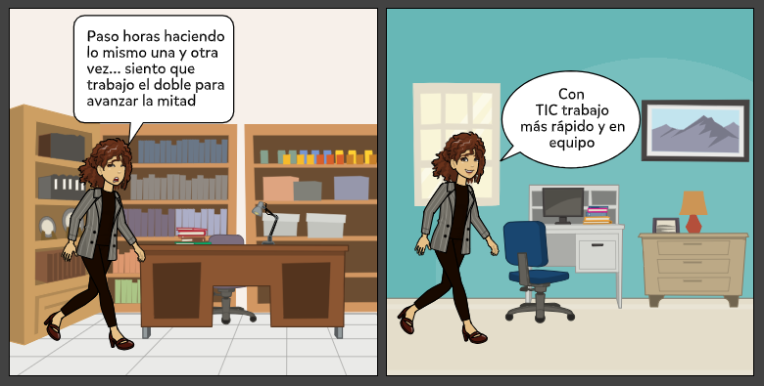
El antes y el después es evidente: Laura pasó de estar estresada y cansada a trabajar con organización, rapidez y mayor satisfacción personal.

PROCESOS FORTALECIDOS CON HERRAMIENTAS DIGITALES
- Gestión de información
  - Antes: carpetas físicas y pérdida de documentos.
  - Ahora: almacenamiento en la nube (Google Drive, OneDrive), acceso seguro y organizado.
- Comunicación interna
  - Antes: llamadas y mensajes dispersos.
  - Ahora: canales de comunicación en tiempo real (Slack, Microsoft Teams).
- Planificación y seguimiento
  - Antes: agendas en papel que se olvidaban o confundían.
  - Ahora: calendarios digitales compartidos (Google Calendar, Trello, Asana).
- Elaboración de reportes y presentaciones
  - Antes: largas jornadas transcribiendo y corrigiendo manualmente.
  - Ahora: automatización con hojas de cálculo, gráficas dinámicas y presentaciones interactivas (Excel, Power BI, Canva).

CONCLUSIÓN
La historia de Sofía refleja la realidad de muchos trabajadores que se sienten sobrecargados cuando los procesos son manuales, lentos y desorganizados. La incorporación de herramientas digitales no solo mejora la productividad de la empresa, sino que transforma la experiencia del trabajador, dándole más tiempo, claridad y bienestar.
En este sentido, las organizaciones que adoptan tecnologías colaborativas no solo se modernizan, sino que también generan un entorno laboral más humano, creativo y sostenible.

